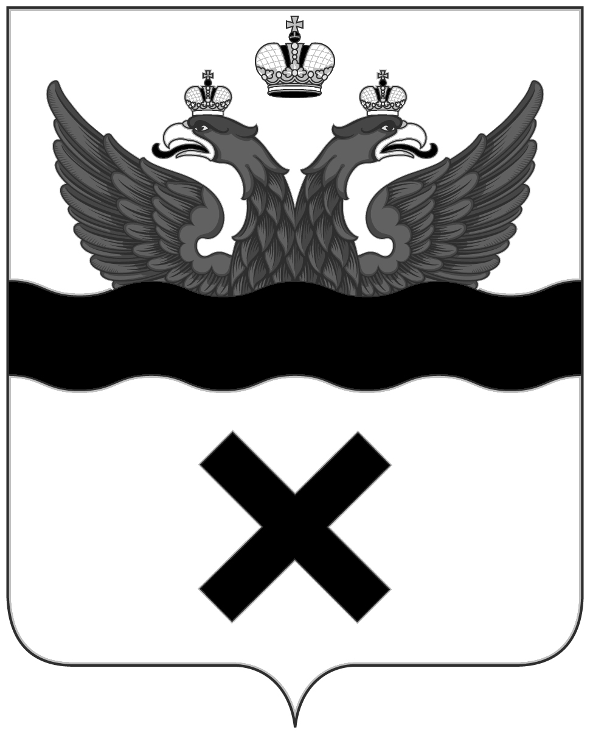
Оренбургский городской
Совет
РЕШЕНИЕ

от 10.06.2024 № 503

Проект

О внесении изменений в решение
Оренбургского городского Совета
от 10.05.2012 № 407

На основании статей 12, 132 Конституции Российской Федерации, статьи 35 Федерального закона от 06.10.2003 № 131-ФЗ «Об общих принципах организации местного самоуправления в Российской Федерации», руководствуясь статьей 27 Устава муниципального образования «город Оренбург», принятого решением Оренбургского городского Совета от 28.04.2015 № 1015, Оренбургский городской Совет РЕШИЛ:
1. Внести в решение Оренбургского городского Совета от 10.05.2012 № 407 «О гербе и флаге города Оренбурга» (с изменениями, внесенными решениями Оренбургского городского Совета от 24.12.2014 № 939, от 18.08.2015 № 1134, от 22.12.2015 № 74, от 17.10.2016 № 246, от 08.10.2021 № 150, от 27.03.2023 № 331) следующие изменения:
2.1. В Положении «О гербе города Оренбурга»:
2.1.1. Пункт 2.4. изложить в следующей редакции:
«2.4. Герб города Оренбурга в соответствии с Методическими рекомендациями по разработке и использованию официальных символов муниципальных образований, утвержденными Геральдическим советом при Президенте Российской Федерации, может воспроизводиться со статусной короной установленного образца.»
2.1.2. В подпункте 1 пункта 4.2. слова «администрации города Оренбурга» заменить словами «Администрации города Оренбурга».
2.2. В Положении «О флаге города Оренбурга»:
2.2.1. В подпункте 1 пункта 4.3. слова «администрации города Оренбурга» заменить словами «Администрации города Оренбурга».
3. Установить, что настоящее решение Совета вступает в силу после его официального опубликования в газете «Вечерний Оренбург».
4. Поручить организацию исполнения настоящего решения руководителю аппарата Оренбургского городского Совета.
5. Возложить контроль за исполнением настоящего решения Совета на председателя постоянного депутатского комитета по местному самоуправлению и правотворчеству.

Председатель

Оренбургского городского Совета О.П. Березнева

Глава города Оренбурга С.А. Салмин

